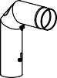
Ausschreibungstext
FERRO-LUX

FERRO-LUX

PRODUKTBESCHREIBUNG / VERWENDUNG
CE-zertifizierte, starre, einwandige und rußbrandbeständige Verbindungsstücke aus Stahlblech, Fabrikat Jeremias FERRO-LUX. Verbindungsleitung aus industriell gefertigten, einwandigen Elementen für Verbindungen von Kaminöfen/ Festbrennstofffeuerstätten zum Schornstein/ Abgasanlage im Wohn- und Sichtbereich.
Elemente aus Stahlblech, Materialstärke 2,0 mm. Oberfläche mit hitzefester Senothermlackbeschichtung. Längsnähte unter WIG schutzgasgeschweißt ohne Zusatz.
Die Materialstärke bietet optimale Sicherheit gegen Knicken und Verbeulen.
Steckverbindung der einzelnen Elemente durch eingezogene Steckenden, Klemmbänder sind nicht erforderlich.
Die Produktion wird durch ein unabhängiges, akkreditiertes Prüfinstitut fremdüberwacht, mittels Eigenüberwachung wird die Einhaltung gleich bleibender Güte gesichert. Wärmedurchlasswiderstand des Verbindungsstücks: 0 m²K/W. Verbindungsstück erhältlich in den Nennweiten von 115 - 250 mm. Größere Durchmesser auf Anfrage

ANWENDUNG
Verbindungsleitung für trockene Betriebsweise im Unterdruck. Das Verbindungsstück FERRO-LUX ist geeignet für den Anschluss von Regelfeuerstätten, deren Abgase durch Verbrennung von Festbrennstoffen (naturbelassenes Holz, Koks, Torf, Kohle) entstehen.
Maximale Betriebstemperatur 600°C, im Ausbrennversuch bei einer Temperatur von 1000°C geprüft.

ZULASSUNG
CE-Zertifikatsnummer 0036 CPR 9174 017

0.1 Starre Verbindungsstücke (bis max. 600°C Abgastemperatur/ Unterdruck N1/ trockene Betriebsweise D/ rußbrandbeständig G) EN 1856-2 T600 - N1 - D - Vm - L01200 - G375 NM¹
EN 1856-2 T600 - N1 - D - Vm - L01200 - G400²

¹ Der angegebene Abstand zu brennbaren Bauteilen gilt für die Nennweiten bis 120 mm. Bei Nennweiten >120 mm vergrößern sich die Abstände entsprechend, siehe Leistungserklärung. Mit Strahlungsschutz kann der Abstand zu brennbaren Bauteilen für alle
Ø auf 400 mm festgelegt werden.

² mit Strahlungsschutz

WANDSTÄRKE / MATERIAL
Innenrohr: 2,0 mm, Stahlblech, die Oberfläche ist mit hitzefestem Senothermlack beschichtet. Querschnitt: rund

DURCHMESSERBEREICH
Ø 115 mm - Ø 250 mm

EINBAU
Der Einbau erfolgt fachmännisch entsprechend der Montageanleitung, insbesondere der DIN V 18160-1, sowie der geltenden LBauO, FeuVo, den einschlägigen DIN-Normen und allen weiteren bau- und sicherheitsrechtlichen Vorschriften. Der erforderliche Querschnitt ist nach DIN EN 13384-1 zu bestimmen und vom ausführenden Fachunternehmen zu überprüfen.

ABSTIMMUNG
Vor der Montage ist die Ausführung der Anlage mit dem/ der zuständigen bevollmächtigten Bezirksschornsteinfeger/in abzuklären.

1

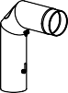
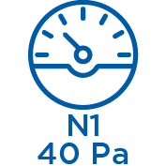
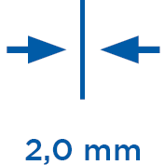
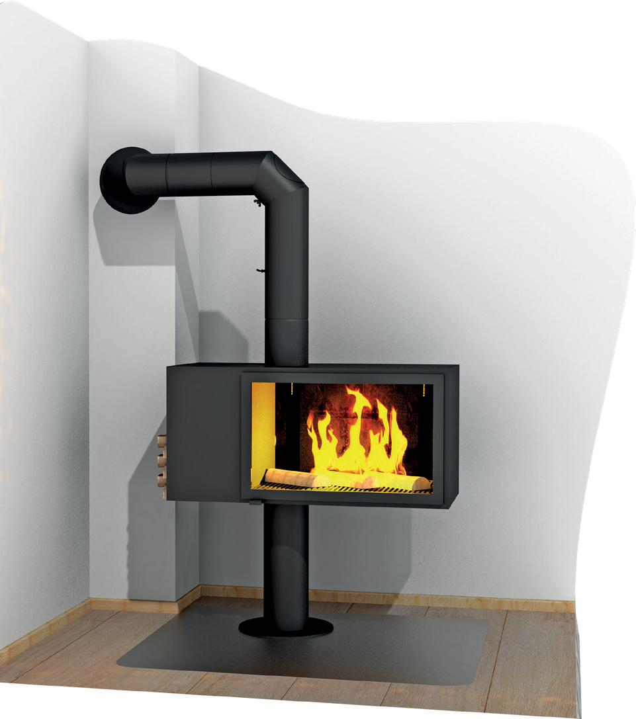
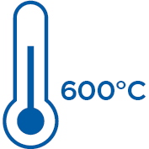
System
System
FERRO-LUX

FERRO-LUX

BESCHREIBUNG
Verbindungsleitung aus Stahlblech für den Anschluss an Kaminöfen und Einsatz im Wohn- und Sichtbereich, trockene Betriebsweise.

MATERIAL
Stahlblech DC01 (St12)

OBERFLÄCHE
Hitzefeste Senothermlackbeschichtung

Farben:
Schwarz 702.284 oder
Gussgrau 702.288

Auf Anfrage:
Schwarz-metallic 702.310,
Gussgrau hell 800.820

WANDSTÄRKE
2,0 mm

INNENDURCHMESSER
120 - 200 mm, weitere auf Anfrage

VERBINDUNG
Steckverbindung durch eingezogene Steckenden Abweichungen entnehmen Sie bitte dem jeweiligen Code.

BESTELLCODE
Der Artikelcode für Ihre Bestellung ergibt sich aus: System + Artikelcode + Ø (Bsp: FERRO1416120)
Bei abweichenden Farbwünschen verwenden Sie bitte statt der FERRO1.../FERRO-E1.../FERRO-R1... (Schwarz) folgende Artikelcodes: FERRO2.../FERRO-E2.../FERRO-R2... Schwarz metallic
FERRO4.../FERRO-E4.../FERRO-R4... Gussgrau hell FERRO3.../FERRO-E3.../FERRO-R3... Gussgrau

EINSATZBEREICHE

- Regelfeuerstätten für Festbrennstoffe (naturbelassenes Holz, Koks, Torf, Kohle*)

- Kaminöfen

* ausgenommen Anthrazitkohle aus Ibbenbüren

CE-ZERTIFIKATSNUMMER
0036 CPR 9174 017

CE-KLASSIFIZIERUNG NACH DIN EN 1856 - 2
T600 - N1 - D - Vm - L01200 - G400¹
¹ mit Strahlungsschutz

2

